
Серовская районная территориальная избирательная комиссия

10 сентября 2017 года -

выборы Губернатора Свердловской области и депутатов Думы Сосьвинского городского округа

Основные принципы проведения выборов


Гражданин Российской Федерации участвует в выборах на основе

всеобщего равного и прямого избирательного права при тайном голосовании.
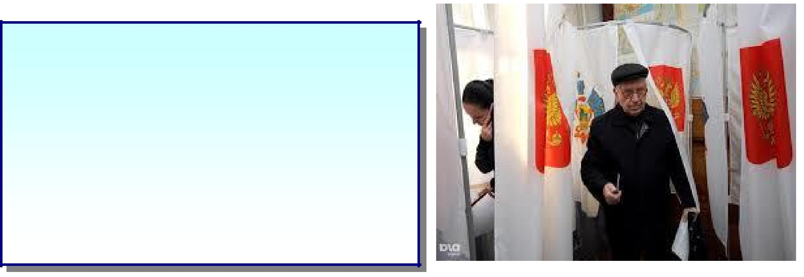

Участие гражданина Российской Федерации в выборах является свободным и добровольным, никто не вправе оказывать воздействие на гражданина Российской Федерации с целью принудить его к участию или неучастию в выборах либо воспрепятствовать его свободному волеизъявлению.


Выборы организуют и проводят избирательные комиссии, вмешательство в деятельность которых со стороны законодательных (представительных) и исполнительных органов государственной власти, органов местного самоуправления, организаций, должностных лиц, иных граждан не допускается.
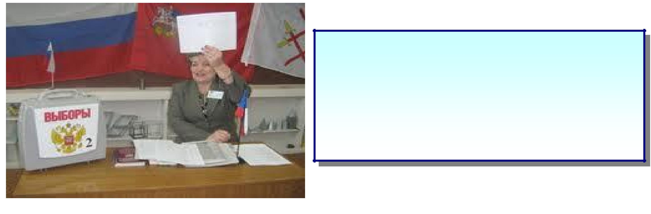

Деятельность избирательных комиссий при подготовке и проведении выборов, подсчете голосов, установлении итогов голосования, определении результатов выборов осуществляется открыто и гласно.

Серовская районная территориальная избирательная комиссия, п. Сосьва, ул. Митина 1а, тел. (34385) 4-46-65

